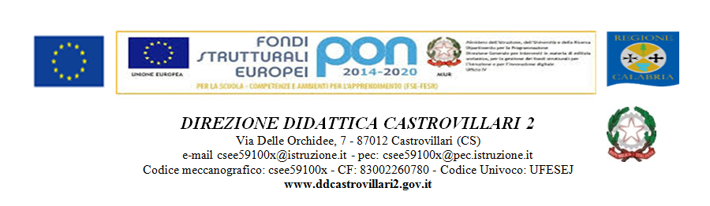
+

Anno scolastico 2019/2020
Circolare n.1

DIREZIONE DIDATTICA ‘2° CIRCOLO’
CASTROVILLARI (CS)

N° Prot. 2460 – VIII – 1

del 03/09/2019Uscita

A TUTTO IL PERSONALE DOCENTE
AL DSGA

Direzione Didattica ‘2° Circolo’
Loro Sedi

All’Albo e al Sito della scuola

OGGETTO: Comunicazione impegni del mese di settembre

In attesa della formulazione ed approvazione del Piano delle attività del personale docente, si comunicano gli impegni e le riunioni di carattere collegiale del mese di settembre. Gli o.d.g. delle riunioni, ove non presenti, saranno comunicati prima delle riunioni stesse, in tempo utile per la preparazione dei lavori.

Si precisa che, rispetto al precedente avviso pubblicato sul sito web della scuola, è stato invertito il calendario dei lavori delle giornate di giovedì 5 e venerdì 6 settembre, e sono state effettuate diverse altre modifiche minori.

Martedì 3 settembre
- Ore 8.30 – 09.30 riunione con i responsabili di plesso a.s. 2018/2019 presso l’ufficio di presidenza
- Ore 9.30 – 10.30 riunione con i coordinatori di intersezione ed interclasse a.s. 2018/2019 presso l’ufficio di presidenza

Mercoledì 4 settembre
- Consigli di intersezione: 9.00 – 12.00
- Consigli di interclasse: 9.00 – 12.00

o.d.g.:
- avvio progettazione didattica
- organizzazione accoglienza classi iniziali

Le riunioni della scuola primaria si terranno per classi parallele, con l’opportuno scorrimento dei docenti rispetto alle classi dell’anno scolastico precedente. I docenti su più classi avranno cura di intervenire nei diversi consigli nel corso dell’orario programmato.
In attesa della nomina dei nuovi coordinatori di Intersezione ed Interclasse, il coordinamento delle riunioni è affidato a quelli precedenti, che individueranno un segretario verbalizzante.

Tutti i docenti si riuniranno presso il plesso centrale, in via delle orchidee n.7, Castrovillari.

Giovedì 5 settembre

- Ore 9.00 – 11.30 (termine presunto): Collegio dei docenti; seguirà o.d.g.

Al termine del Collegio, i docenti delle classi uscenti della scuola dell’infanzia e quelli delle classi quinte (a.s. 2018/2019) della scuola primaria si riuniranno per avviare la formazione delle classi prime a.s. 2019/2020 della scuola primaria. La riunione verrà coordinata dal responsabile di plesso maestra Stabile Mariarosaria.

Venerdì 6 settembre
- Consigli di intersezione
- Consigli di interclasse:

o.d.g.:
- avvio progettazione didattica
- organizzazione accoglienza classi iniziali

Tutti i docenti si riuniranno presso il plesso centrale, in via delle orchidee n.7, Castrovillari

Lunedì 9 settembre
- Consigli di intersezione: 9.00 – 12.00 (presso le sedi di plesso)
- Consigli di interclasse: 9.00 – 12.00

o.d.g.:
- stesura progettazione didattica
- progettazione uscite didattiche
- verifica condizioni delle classi per l’avvio dell’anno scolastico

Martedì 10 settembre
- Ore 9.00 – 10.00 riunione con i coordinatori dei gruppi GLI/GLHO presso l’ufficio di presidenza

Mercoledì 11 settembre
- Consigli di intersezione: 9.00 – 12.00 (presso le sedi di plesso)
- Consigli di interclasse: 9.00 – 12.00

o.d.g.:
- stesura progettazione didattica
- verifica condizioni delle classi per l’avvio dell’anno scolastico
- preparativi per l’accoglienza delle classi

Giovedì 19 settembre
- Ore 15.30 – 17.00 (termine presunto): Collegio dei docenti

Il presente calendario è soggetto ad eventuali integrazioni e/o variazioni che dovessero rendersi necessarie in corso d’opera, che saranno sempre comunicate tramite circolare interna.

IL DIRIGENTE SCOLASTICO
f.to prof. Raffaele Le Pera
Firma autografa sostituita a mezzo stampa ex art.3, c.2 D.Lgs n.39/93

